附件三
彰化縣快官國民小學112年全民國防教育網站運用宣導資料紀錄表
主題 | 連結全民國防教育全球資訊網與彰化縣全民國防教育網
日期 | 112.09.02
主講人 | 李政達 老師
對象 | 全校師生 | 人數 | 69人
宣 導（活動）綱 要 | ▓本校已於學校網站設置連結至國防部全民國防教育全球資訊網（http://aode.mnd.gov.tw/)  ▓本校已於學校網站設置連結至(新版)本縣全民國防教育資源網站（https://www.ndea.chc.edu.tw/index.php)
成 果 照 片 | 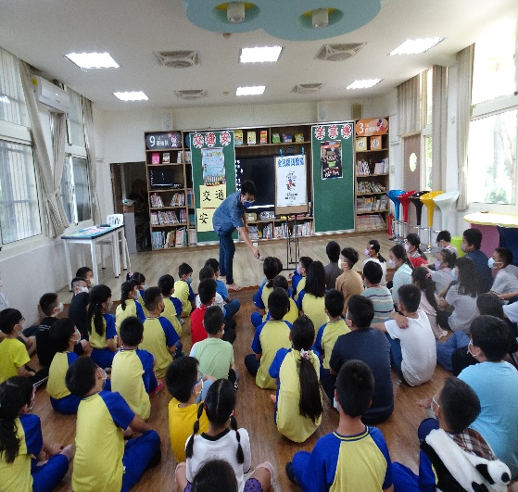
承辦人：張勝雄 單位主管：洪家榮 校長：楊淙富

